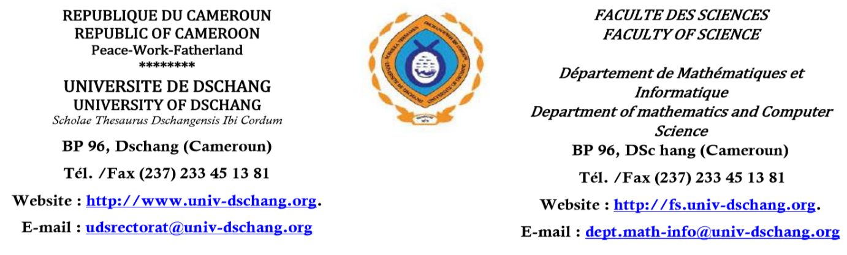

DEVOIR DE PROGRAMMATION MOBILE

INFORMATIQUE III

**PUBLICATION D’UNE APPLICATION MOBLE SUR GOOGLE PLAY STORE**

**Sous la supervision de:**

**Dr. Miguel Landry FOKO SINDJOUNG**

**Liste des participants**

**Année Académique: 2021/2022**

|  |  |
| --- | --- |
| NOMS ET PRENOMS | MATRICULES |
| MONTHE NZEGNI ERIC STEPHANE | CM-UDS-18SCI1244 |
| BIKE NZEAGNI CEDRIC | CM-UDS-19SCI1514 |
| BAISSI FOUKTA TIERRY | CM-UDS-19SCI1497 |
| EPANTI AWOUM FRANC JUNIOR | CM-UDS-18SCI2657 |
| HADJOCK FONKOU SULAMITHE | CM-UDS-19SCI1730 |

## Le développement mobile est un domaine des sciences informatique ayant pour objectif la mise sur pied des applications utilisable sur des téléphones mobiles (Android, smartphone, tablette tactile etc). Les besoins de l’homme étant incessant et insuffisant à l’usage, ce domaine est de nos jours très révolutionné à travers les développeurs qui ne cessent de naitre avec la publication des applications de toutes catégories sur Google Play store. A cet effet, on s’interroge donc sur comment se fait la publication d’une application sur Google Play store ? La réponse à cette problématique fait l’objet des différents étapes décrit ci-dessous

## Le compte Google Publisher

Pour pouvoir publier une application sur le Play Store, il est obligatoire de créer un compte développeur Google Play ou encore compte Publisher dont les frais d’inscription sont un paiement unique de €25(16500 FCFA). Une partie des champs fournis lors de la création du compte, tel que le nom de saisi, apparaît sur le Store et es public.

## Compilation et test de l’application

Durant la production de l’application pour sa publication, il faut configurer, compiler et tester la version "release" ou encore version pratique du logiciel. Cette version est une copie exacte de celle qui sera publiée dans le Play Store.

La compilation de l’application est une **étape obligatoire** dans déroulement. Google met à disposition des outils tels qu’Androïde Studio que nous utilisons.

Une fois la compilation terminée et avant de publier l’application, **il faut la tester**. Ceci est essentiel au succès de l’application. Elle permet de vérifier sa qualité (tout fonctionne exactement comme il faut), sa performance (est-elle aux normes de l'industrie et aux attentes des utilisateurs, est-ce que tous les bugs sont corrigés). Nous recevrons également de précieux commentaires de la part des utilisateurs, validant ou non nos idées sur notre application et nous permettant d’apporter les modifications nécessaires avant de la publier sur le Play Store.

Vérifier que l’application fonctionne correctement et qu’elle offre aux utilisateurs une expérience intuitive et plaisante. Idéalement, nous devons la tester sur des appareils avec des tailles d'écrans différentes pour nous assurer que l'image s'adapte correctement à tous les formats.

Cette étape de test est l'opportunité de peaufiner notre application et de procéder aux dernières modifications.

## Publication de l’application

Une fois que l’application testé de manière approfondie, nous pouvons passer à l'étape suivante : la soumission et la publication sur le Play Store.

* Sur notre console Google Play, cliquez sur “ ***Ajouter une nouvelle application*”**, après ***“ langue par défaut”.*** Il faut enfin choisir un titre pour l’application (celui qui apparaîtra dans le Store).

Nous arriverons ensuite sur la fiche pour les informations sur le produit. C’est ici que nous allons fournir tous les informations qui apparaîtront dans Google Play. Le titre, la description courte et la description complète, les éléments graphiques, la catégorie, votre adresse mail et la politique de confidentialité sont obligatoires.   
  
Certaines de ces informations jouent un rôle très important dans les classements de recherche du Play Store.   
  
**Le titre** est le facteur le plus important. Il se doit d'être unique, clair et court (les titres longs risquent d'être tronqués sur les petits écrans).   
  
Cliquer sur ***“ plus”***. Faite en sorte d’utiliser des mots-clés pertinents.  
  
**Dans la description complète**, décrivez de manière précise votre application en utilisant les bons mots-clés pour attirer l’attention de votre audience et mettre en évidence les fonctionnalités principales.

* Maintenant que nous avons préparé le terrain pour enfin télécharger l’application, il est temps de télécharger le ***fichier APK*.**

Le fichier apk est le résultat du développement de l’application. **Androïde Package Kit (APK)** est le format utilisé pour distribuer et installer des apps et les faire fonctionner sur des appareils Androïde. Sur notre Console Google Play, faut l’importez dans l’onglet réservé à ce sujet.

* Et enfin la dernière étape avant la publication de notre application se situe dans l'onglet ***"Tarifs et disponibilité"***. Ici nous choisissons les pays dans lesquels l'application sera disponible et si l'application est gratuite ou payante. Si nous souhaitons publier une application payante ou de proposer des achats in-app, **il faut obligatoirement créer un compte marchand et le lier au compte Publisher.**

Si toutes les étapes ont été faites correctement, l’application est ***“prête à être publiée”.***    
  
 La dernière étape consiste à vérifier et à déployer notre release après s’être assuré que nous avons

Pris soin de tous les détails.  
  
Le statut de l’application devrait maintenant être ***“en attente de publication”***. En quelques heures, l’application sera disponible dans le Play Store.

**La description courte** doit faire passer votre message le plus important, sans que vos utilisateurs n’aient besoin de